南昌大学竞价网采购
操作手册

广州竞采星信息技术有限公司
2020年04月
- 流程图
常规竞价采购流程图，仅供参考（部分采购单位有少量差异，但总体和下图类似）：
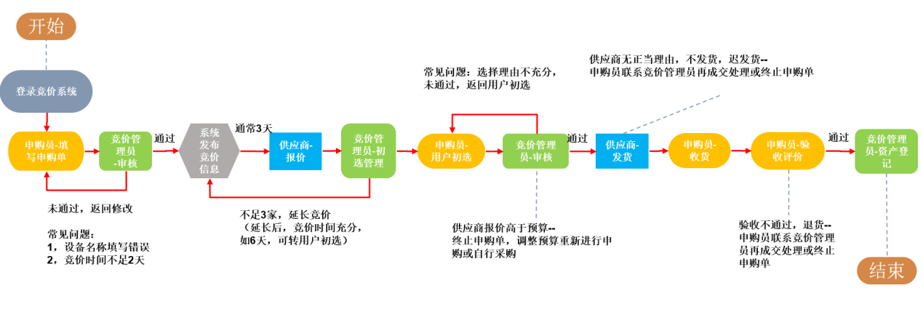
- 登录
  - 通过统一认证系统登陆
输入竞价网地址(建议使用谷歌浏览器或360极速模式)，点击“南昌大学统一身份认证”按钮，到统一身份认证系统后输入工号进行登录。
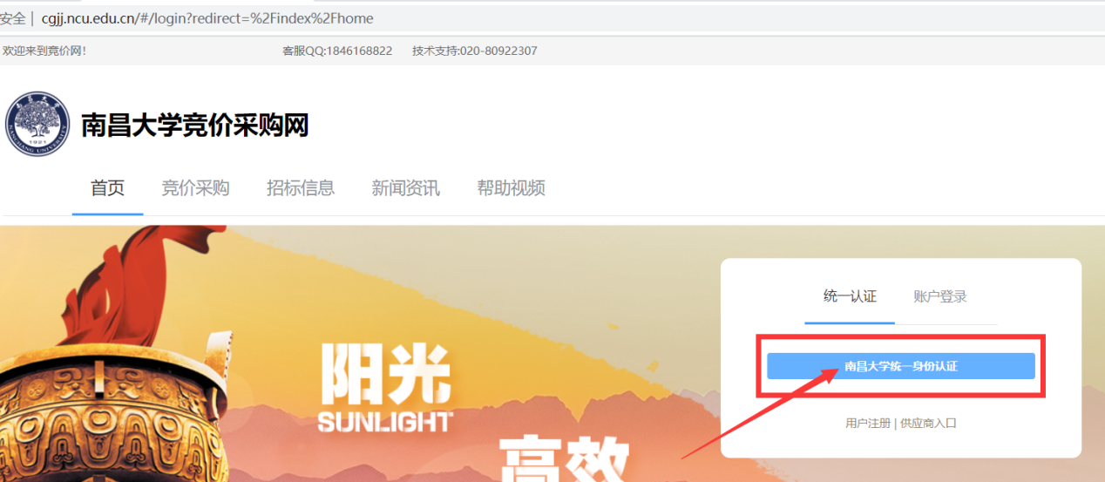
  - 综合服务门户前往竞价网
(1)登录综合服务门户后，点击“应用系统”-“招标采购”，进入招标采购管理信息平台。
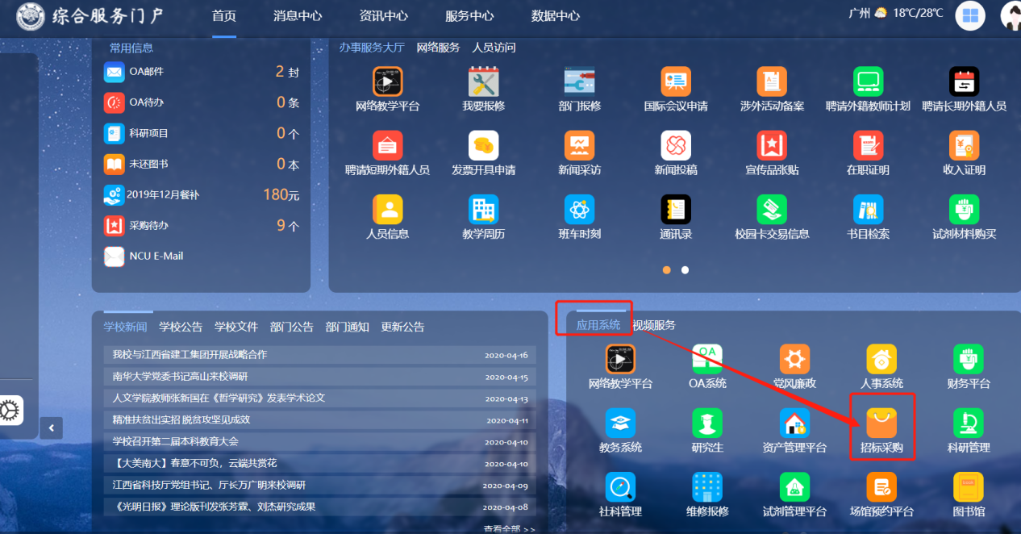
(2)在我的主页点击“竞价中项目”，查看在竞价网的申购单。
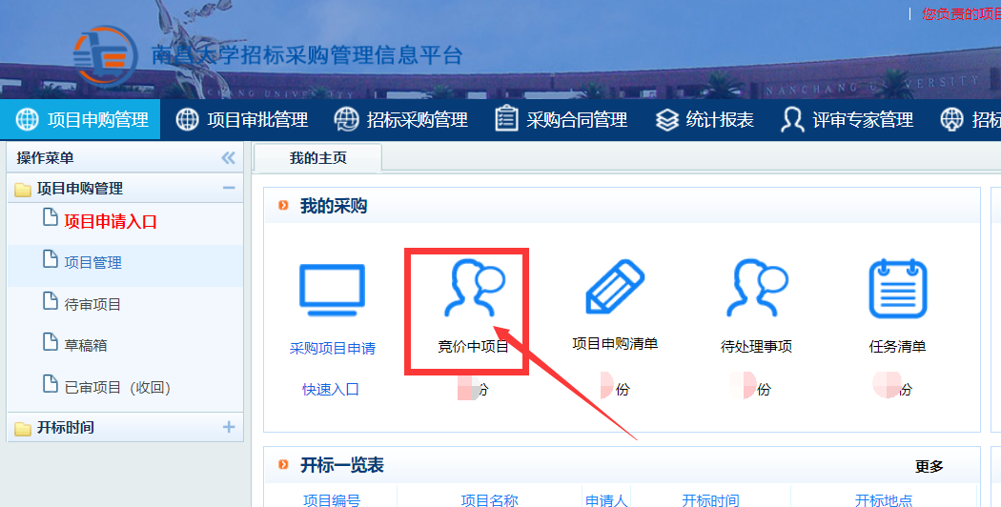
(3)点击“前往竞价网”，即可跳转到竞价网操作该申购单。
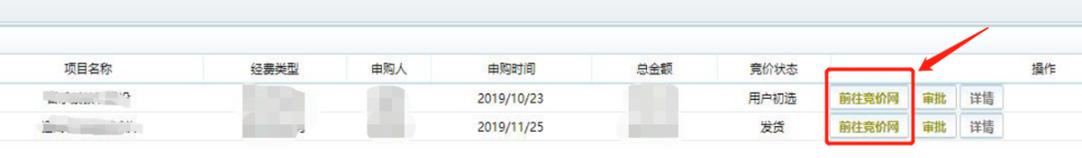
- 填写申购单
  - 全网搜索(同类设备价格查询)
在全网搜索菜单中，可以根据关键字、设备类别、成交时间搜索竞价网中历史申购单，查询历史成交价格。
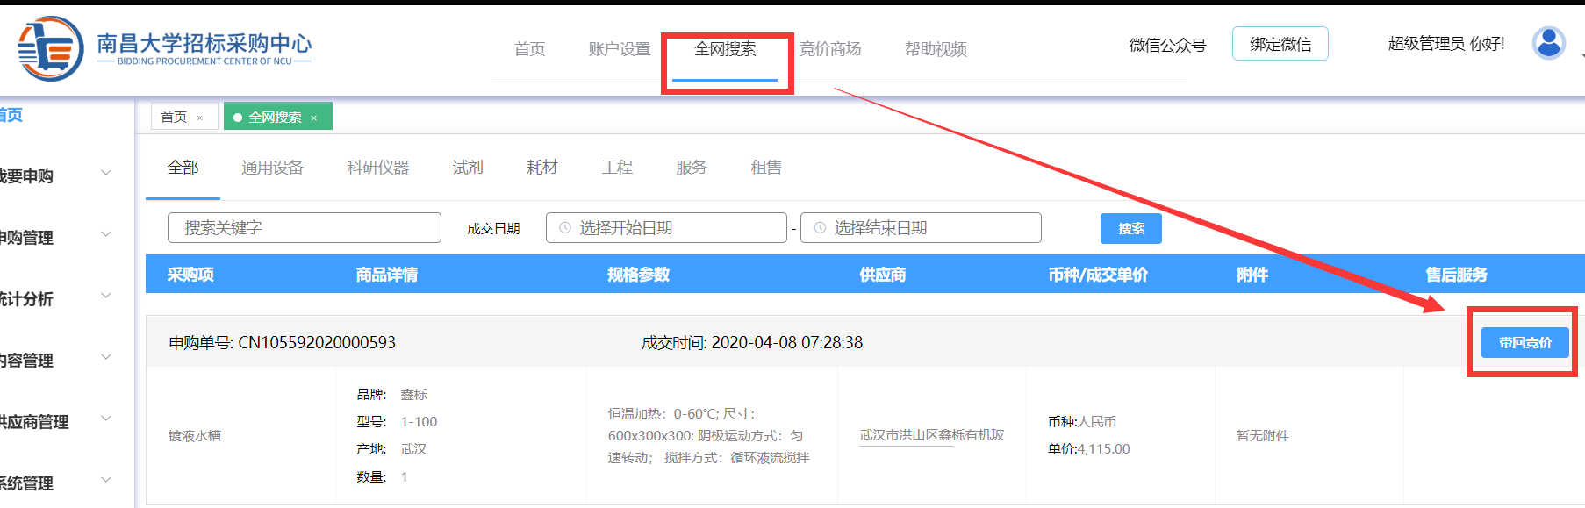
- 带回竞价
查看到历史单子后，可将该申购项信息“带回竞价”，带回竞价只是将该申购明细带回到填写申购单页面，省去填写申购明细一步。其他操作与直接填写申购单是一样的。
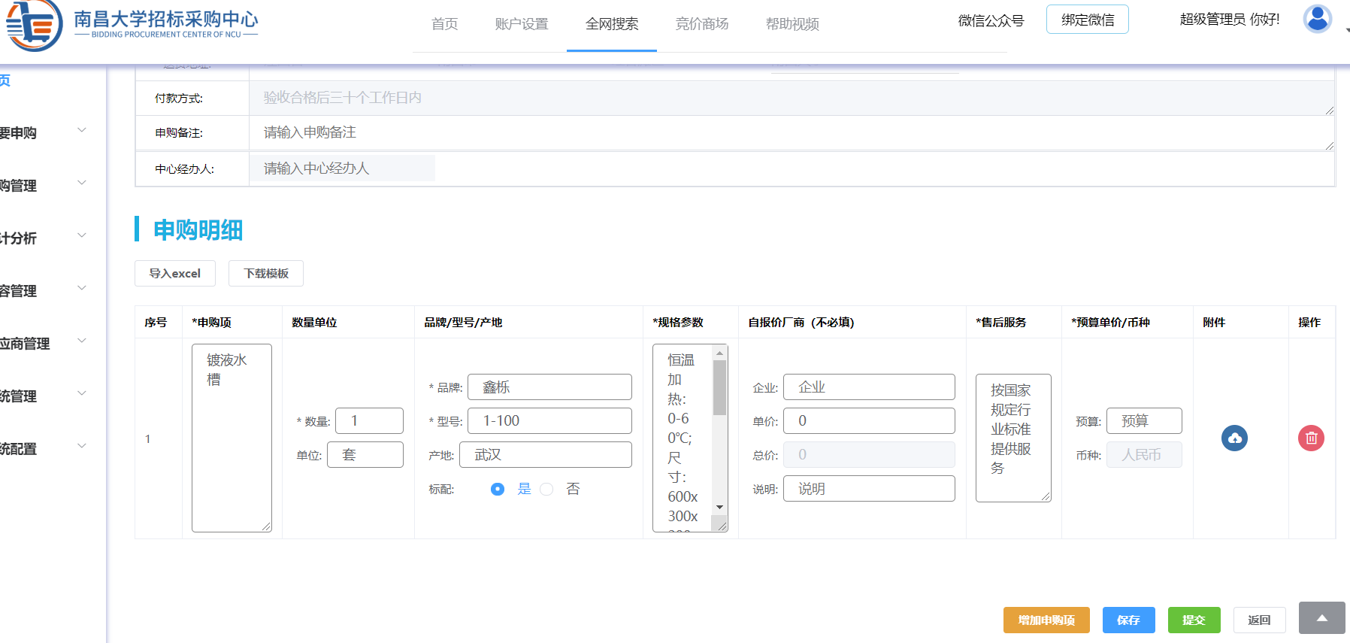
  - 去申购
点击“我要申购”-“去申购”
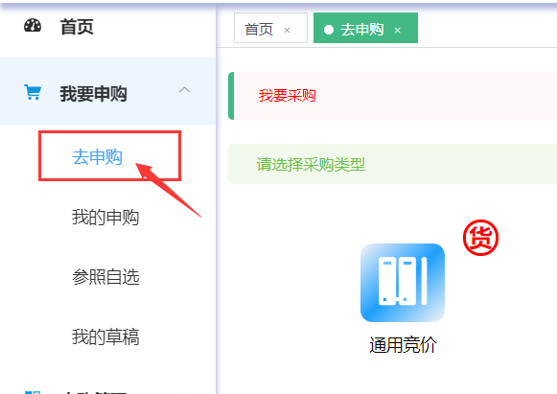
  - 选择采购类型
在右侧栏中选择所需的采购类型（如：通用竞价），点击对应的图标，即可进入填单页面。
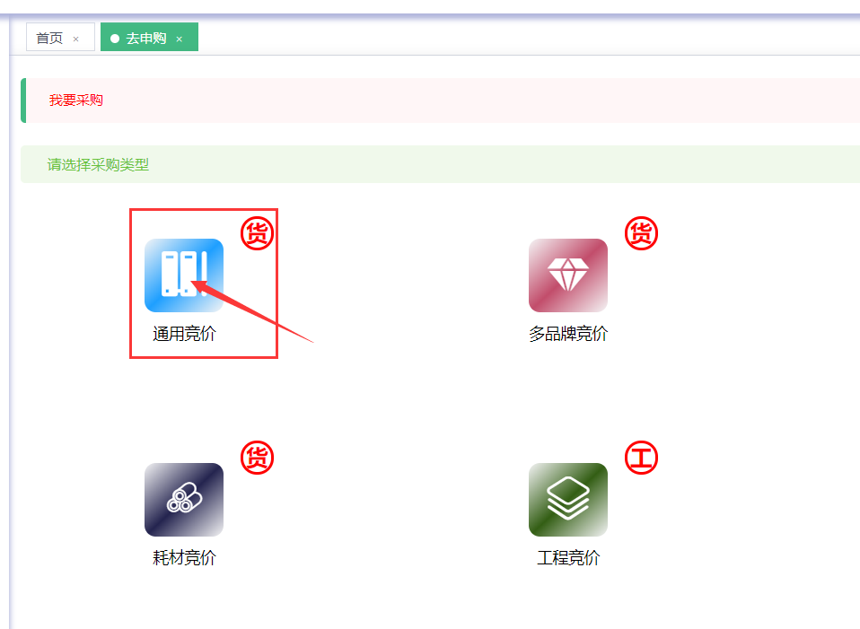
  - 填写申购信息
按照页面显示项目填写申购单信息，其中，标红的项目为必填，灰色的项目为不可编辑。
（注意：各采购单位申购单的填写项目有所差异，具体以页面展示为准）
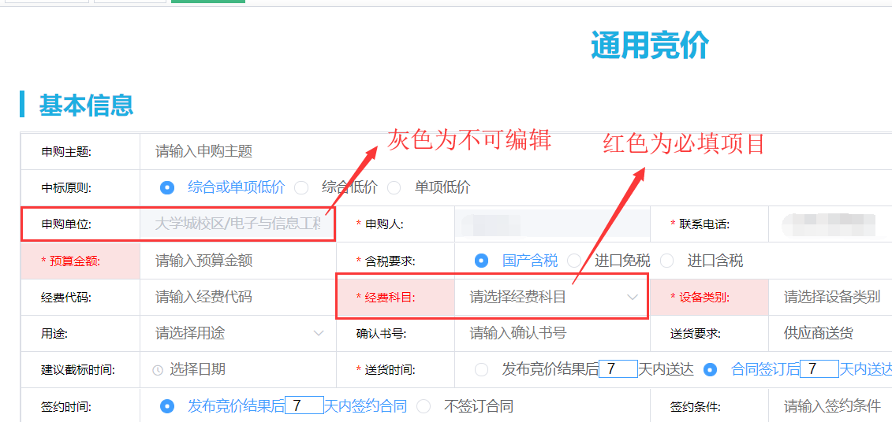
  - 自报价厂商
(1)自报价定义
自报价是指申购用户通过市场询价后，填写一个的能满足供货条件的供应商和报价，自报价在竞价阶段对其他供应商是保密的。
(2)自报价的作用
1、是代替一些没有来得及注册的供应商，通过自报价，参与网上的竞价对比。
2、通过添加自报价，可防止本单由于没有供应商而无法成交（多次竞价后，仍只有一个自报价，程序上也可以成交）。
(3)自报价填写要求
1、自报价只能填写未在平台注册的供应商，如该供应商已注册，则系统会弹出提示无法提交，此时请清空自报价厂商和价格再提交。申购单发布后可以通知该供应商自行登录竞价网供应商端参与该申购单竞价。
2、自报价厂商名称和自报价单价须同时填写或者同时不填写，只填写其中一项将无法提交。
3、自报价厂商单价的单位为元（币种为申购单填写的币种），比如1.76万元，请填写17600。
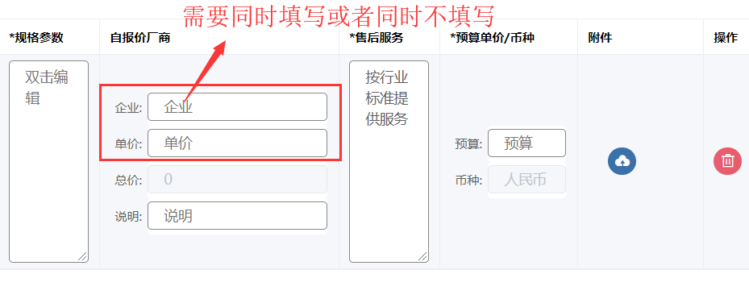
  - 保存/提交
      - 填写申购单信息后，点击右下角的“保存”按钮，即可将当前填写信息保存至草稿箱，此时才会出现 “提交”按钮，点击“提交”按钮后，申购单会被提交到下一环节进行审核。
（注意：保存只是将申购单保存至草稿箱，如需提交审核请务必在点击“保存”后再点击一次“提交”）
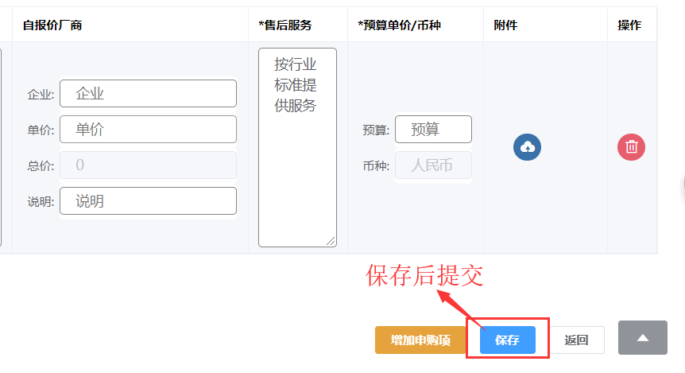
      - 点击“保存”后，才会出现“提交”按钮
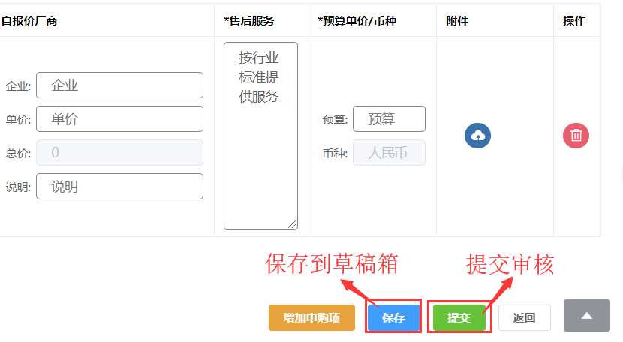
- 用户初选
  - 查询用户初选申购单
进入“我要申购”-“我的申购”，点击“用户初选”，即可筛选出当前用户处于“用户初选”的申购单。
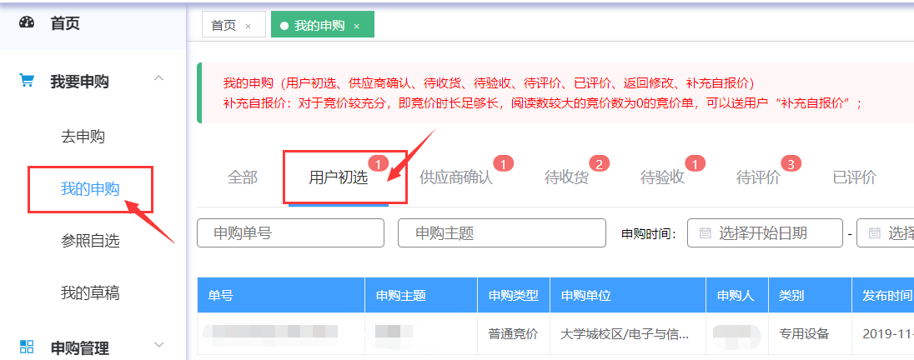
  - 查看用户初选详情
在用户初选查询页，找到要进行初选的申购单，将鼠标移到“更多操作”上，在弹出的下拉菜单中点击“用户初选”即可进入用户初选详情页。
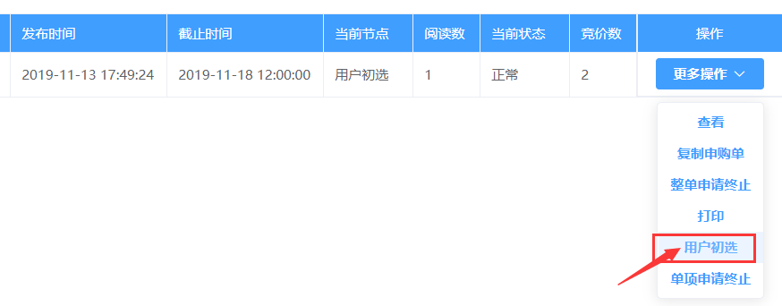
  - 用户初选详情查看方式
用户初选详情页提供了3种查看方式：普通显示、按采购项显示、按供应商显示。
      - 普通显示
采购项信息后面紧跟该采购项的报价信息，并呈上下结构排列。
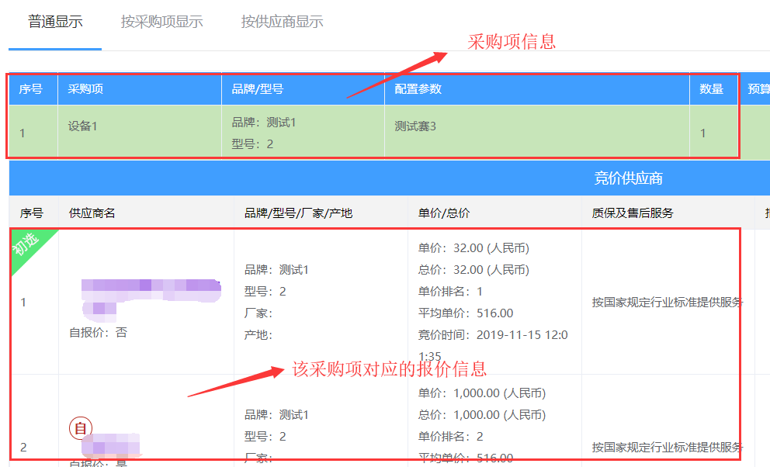
  - 用户初选预设选择方案
用户初选页面提供了2种预设的选择方案：“单价最低”和“同一供应商，综合低价”。用户可以通过点击预设方案对应的单选框来切换预设方案。
      - 单价最低
为每个采购项都选择单价最低（不含弃标、违约）的那一家供应商，并自动填充理由。
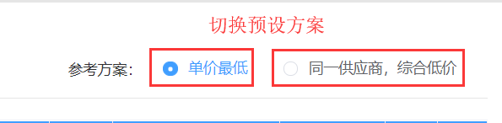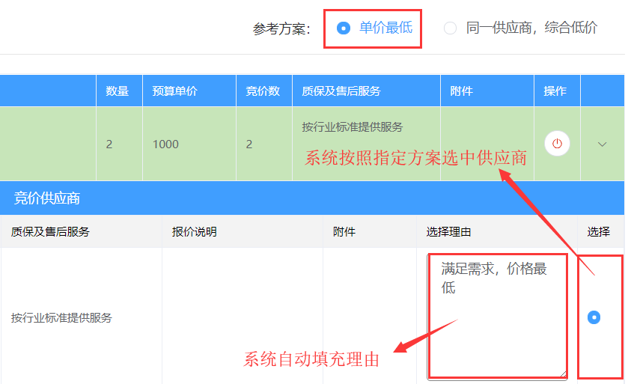
      - 同一供应商，综合低价
在所有采购项均报价的供应商中，选择各采购项报价总和最低（即总价排名第一）的那一家供应商。
注意：当所有供应商均未报全时，则“同一供应商，综合低价”预设方案不可用。
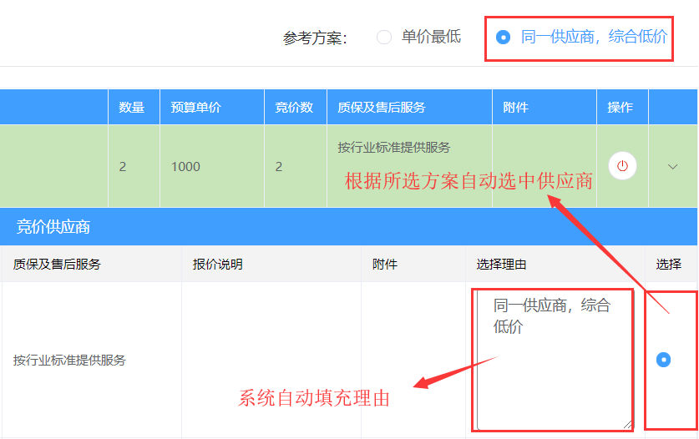
  - 选择高价则需填写低价不选理由
竞价网是最低价成交的原则，当最低价不能满足需求时，需提供充分理由，才可选次低价。对于每个采购项，如果选择了高价的供应商，则需要填写比该供应商低价的供应商的不选择理由，如未填写，则提交时会弹出提示，无法提交。
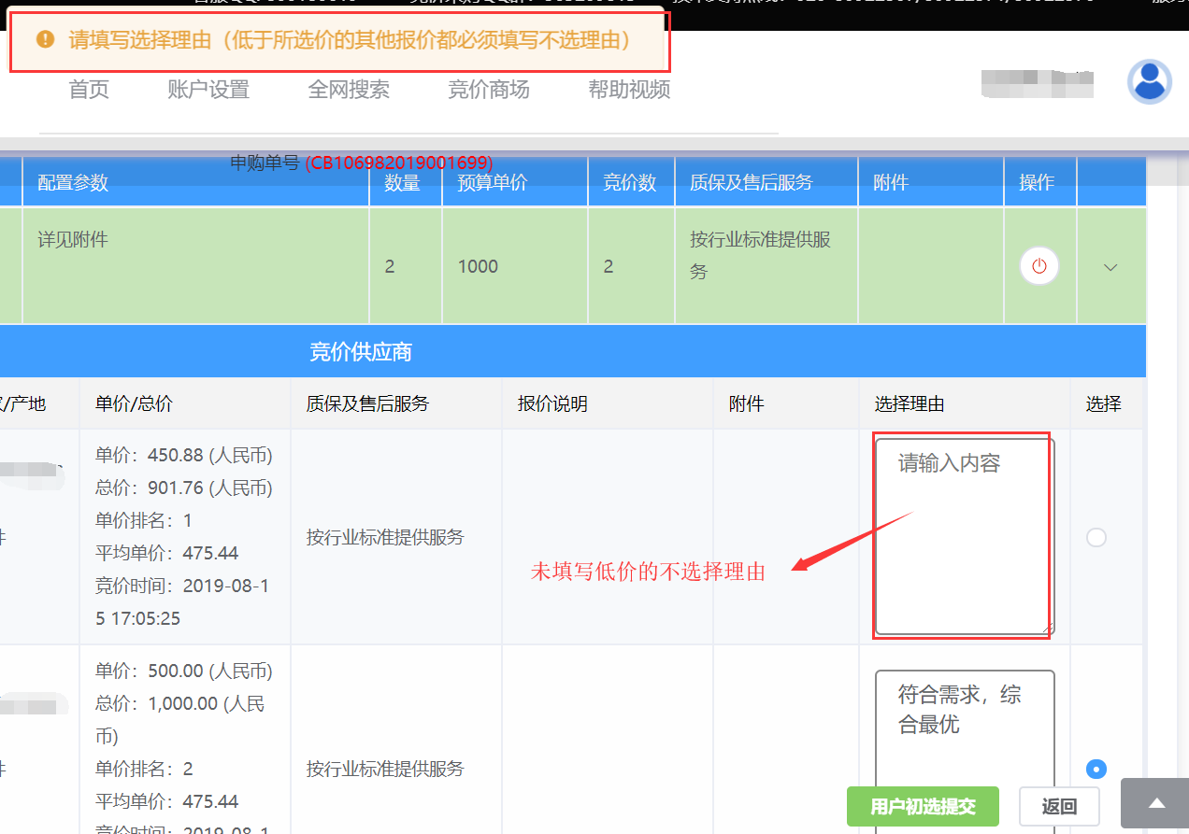
  - 查看供应商信息
(1) 在用户选选页面点击供应商名称，即可弹出供应商信息页。
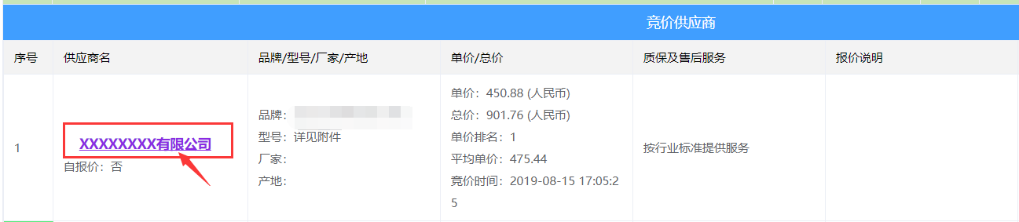
- 申请再成交
  - 再成交简介
在申购单发布成交结果后，若因供应商无法履约或因采购单位内部原因需要调整成交供应商，则可由申购用户发起申请，管理员审批后，重新选择新的成交供应商。
  - 进入申请再成交页面
进入“我要申购”-“我的申购”菜单，搜索到需要申请的申购单后，将鼠标移动到“更多操作”上，在弹出的下拉菜单中，点击“再成交”。
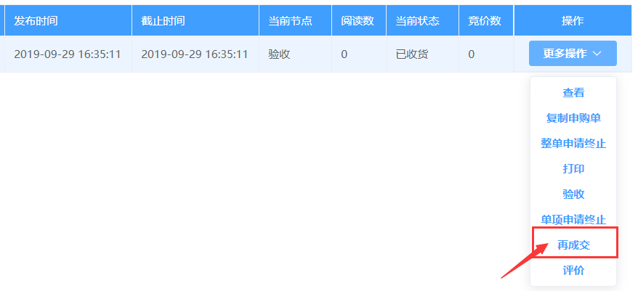
  - 点击申请再成交
①在申请再成交页面，找到需要申请再成交的采购项，点击其对应的“申请再成交”按钮，即弹出再成交申请对话框。如果有多个采购项需要申请终止，也需要按采购项逐个点击申请再成交。
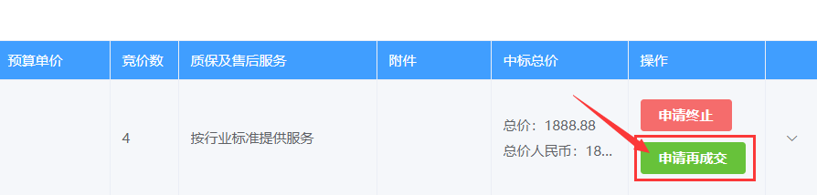
②在再成交申请对话框中，首先需要选择再成交原因，填写再成交详细原因，再指定新的成交商（不能再指定原本的成交商），如果新选择的成交商不是除原成交商外的最低价，则还需要为比该供应商低价的其它供应商填写不选择理由。随后点击“提交”，申购单将会转入结果审批（一审），状态变为“申请再成交”。
- 如果管理员在结果审批对此单发布成交结果，则为再成交审批通过，原成交商的成交状态会被撤销，新指定的成交商将会标记为成交。
- 如果申购单被管理员驳回，则申购单会恢复到申请再成交时的流程节点、状态。比如，申购单处于“收货”节点，用户申请了再成交，则申购单转入“一审”，若管理员驳回，则申购单会被重新恢复到“收货”。
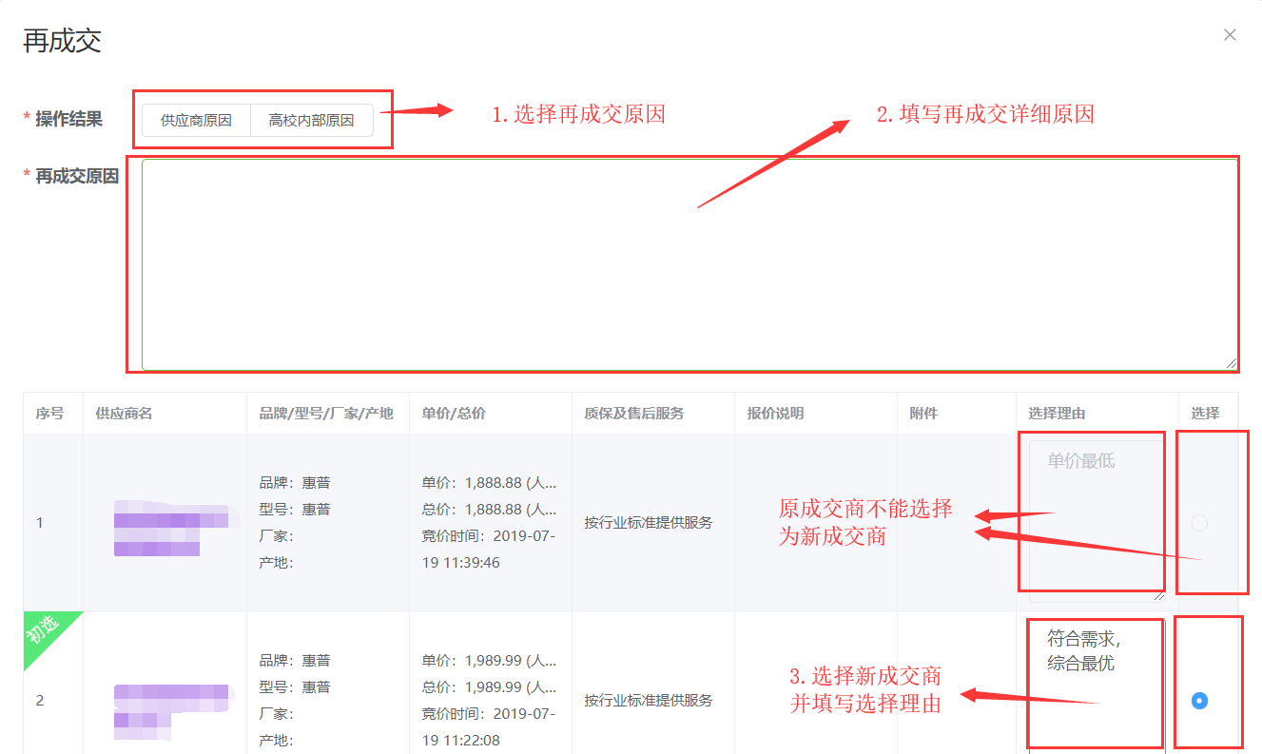
- 申请终止
  - 申请终止简介
申购单如果因采购单位内部调整（预算不足、不再需要购买等）或者企业无法履约，而无法继续完成交易，则用户可以申请终止交易，由管理员审批完成后，申请终止的采购项会被终止，如果申购单下的所有采购项均已终止，则整个申购单都会被自动终止。
  - 申请终止原因选择
申请终止时需要进行原因选择（供应商原因/采购单位内部调整原因），其中，只有申购单已经发布成交结果（整单申请时）或者采购项有成交供应商（单项申请时）才能够选择供应商原因。
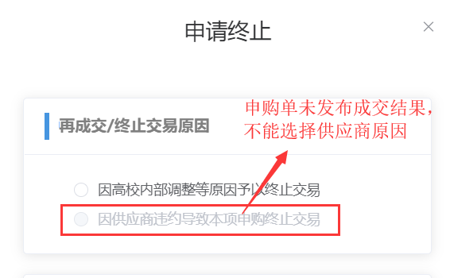
  - 进入终止交易页面
系统提供了2种申请方式：整单申请终止和单项申请终止。
      - 整单申请终止
如果该申购单的所有申购项均需要终止，则可以通过此方式快捷地将整个申购单的所有申购项进行终止。
具体操作为，进入“我的申购”搜索页，找到需要申请的申购单，将鼠标移动到“更多操作”上，点击“整单申请终止”。
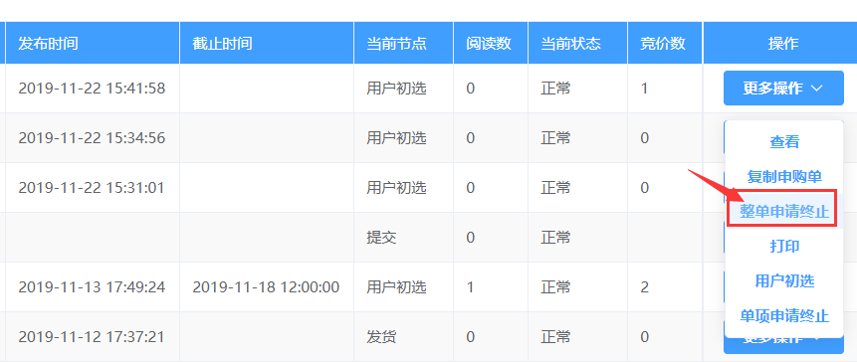
随后会弹出申请终止对话框，需选择申请终止原因，再填写申请终止详细说明，点击“确定”后即可提交终止申请。
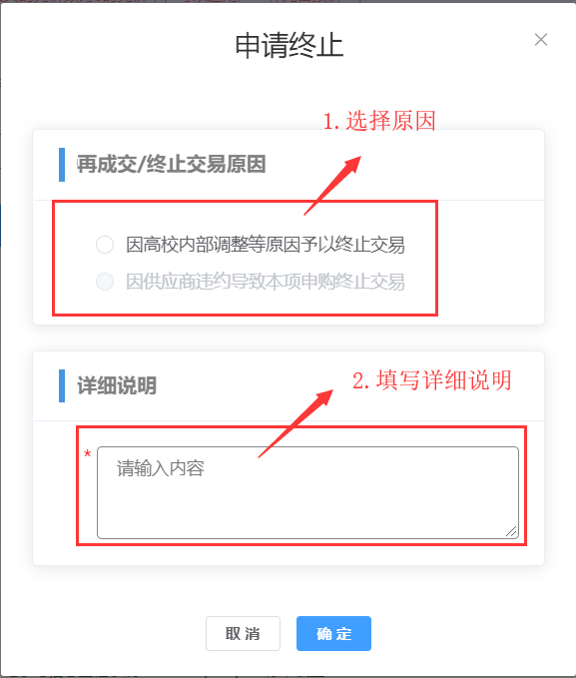

      - 单项申请终止
①进入到“我的申购”搜索页，找到需要申请终止的申购单，将鼠标移到该单对应的“更多操作”按钮上，在弹出的下拉菜单中点击“单项申请终止”，即可进入单项申请终止页面。
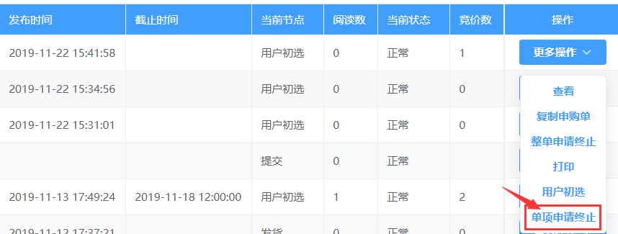
②在申请终止页面，找到需要申请终止的采购项，点击其对应的“申请终止”按钮后，会弹出该采购项的申请终止对话框。
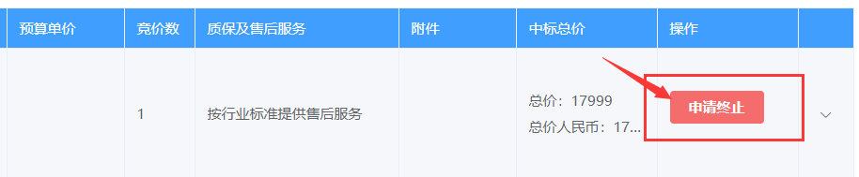
③在申请终止对话框中，选择申请终止原因，并填写申请终止详细说明，点击“提交”。
